КАК ВЕСТИ СЕБЯ В ОБЩЕСТВЕ:
ОСНОВНЫЕ ПРАВИЛА ЭТИКЕТА
НА ВСЕ СЛУЧАИ ЖИЗНИ
Консультанты по этикету говорят: всегда берите с собой хорошие манеры. Правила этикета нужно соблюдать везде, будь то поход в театр, кафе, ресторан, кино, поездка в общественном транспорте или просто прогулка по парку. Они нужны, чтобы обеспечить комфортное сосуществование и взаимодействие людей в обществе.
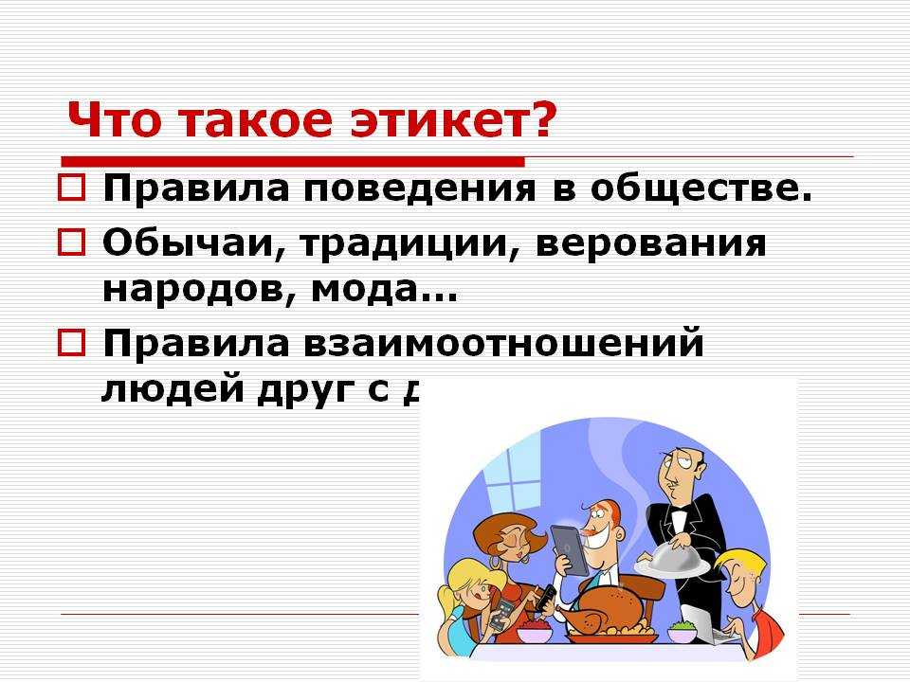
Нормы этикета – это унифицированные правила поведения в тех или иных ситуациях. Поведение, уместное в ночном клубе, недопустимо в театре, а общение с близкими друзьями всегда будет отличаться от общения при первом знакомстве с человеком.
Понимание этих норм для разных ситуаций и правильное их применение является неотъемлемой частью общей культуры человека. Итак, как должен вести себя культурный человек?
Этикет поведения в любом
общественном месте
- Будучи в общественных местах, помните о следующем:
- Если возникла потребность остановиться в потоке людей, следует сначала отойти в сторонку.
- Не расталкивайте людей, если вам нужно пройти.
- Если вы случайно зацепили кого-то или наступили на ногу, следует извиниться.
- Свои вещи – сумку, портфель, скейт, музыкальный инструмент – нужно нести таким образом, чтобы не зацепить окружающих.
- Мусор следует бросать в урну или же забрать с собой до ближайшей урны.
- Стоит воздержаться от продолжительных объятий и поцелуев, даже между близкими людьми, влюбленными или супругами.
- Следует воздержаться от громких разговоров как по телефону, так и между собой, если вы с другом, супругом, супругой или в компании.
- Нужно воздержаться от обсуждения домашних дел и нюансов своей личной жизни.
- Во время общения стоит воздержаться от избыточной жестикуляции. Также не стоит чесаться, потирать руки, хрустеть костяшками пальцев.
- По улице мужчина идет слева от женщины. Исключение – военные, которые выполняют воинское приветствие (отдают честь) правой рукой.
- Не стоит показывать пальцем на людей и предметы.
- Нужно постоянно следить за своими детьми, чтобы они не мешали окружающим.
- Отдельным блоком следует выделить правила этикета в помещениях общего назначения.
Этикет поведения в помещениях общего назначения
Правила хорошего тона и этикета в помещениях общего назначения таковы:
- В дверях мужчина пропускает вперед женщину, младший – старшего, рядовой сотрудник – начальника.
- Из равных по возрасту и статусу первым проходит тот, кто ближе к двери. Если расстояние до двери одинаковое, входящий пропускает выходящего.
- Следует придержать дверь, если кто-то идет следом.
- Если двери двустворчатые, придерживайтесь правила «правостороннего движения» и оставляйте левую створку для идущих навстречу.
- Вниз по лестнице первым идет мужчина, вверх – женщина. Если лестница темная или помещение незнакомое для женщины, вверх по лестнице первым идет мужчина.
- Сторону лестницы у перил следует уступать женщинам, пожилым людям и детям. Из двух людей одного пола уступает младший.
- В лифте стоящий ближе к кнопкам должен спросить у всех остальных этаж и нажать нужные кнопки.
- Зашедший в помещение, первым здоровается с теми, кто уже находится внутри.
- Следует воздержаться от прослушивания музыки или просмотра фильмов без наушников.
- Не стоит разглядывать в упор кого-либо, даже если вас что-то заинтересовало в человеке.
- Женщинам позволительно не снимать в помещении шляпу и перчатки, однако они обязаны снимать шапку и варежки.
- Не инициируйте рукопожатие в туалетной комнате.
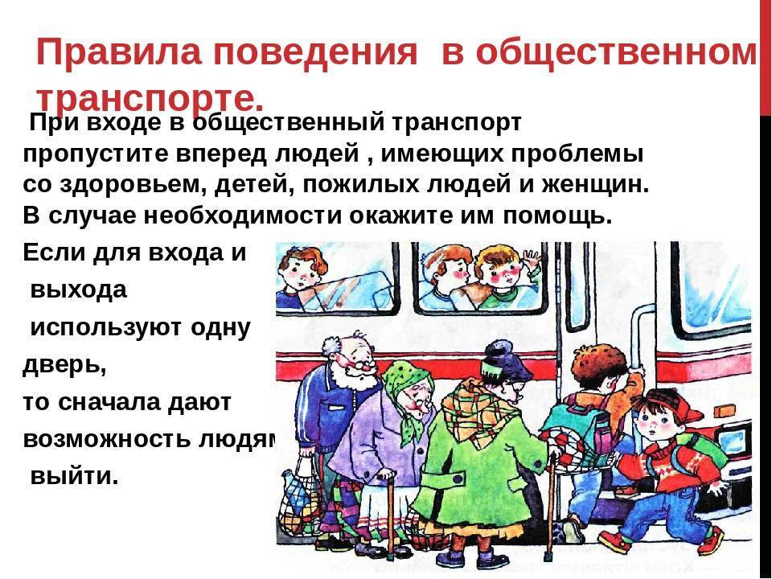

Основные правила знакомства
- Соблюдая эти правила, вы не только проявите вежливость, но и произведете на людей приятное первое впечатление:
- При знакомстве представляют мужчину женщине, младших по возрасту или должности – старшим, пришедших позже – пришедшим ранее.
- Человека, которому вы представляете незнакомца, нужно назвать первым, а того, кого представляют, – вторым. Например: «Катя, познакомься, это Роман», «Иван Петрович, это Марина».
- Допустимо и желательно уточнять при знакомстве род занятий и/или степень вашего знакомства с теми, кого вы представляете друг другу. Руку для рукопожатия первым должен подать человек, которому представили незнакомца.
- Если с вами хотят поздороваться за руку в момент, когда вы сидите, следует встать или хотя бы слегка привстать.
Правила поведения в театре и кинотеатре
- Следить за поведением важно и нужно, помимо прочего, и в местах досуга:
- Приходить к началу спектакля и сеанса вовремя, без опозданий.
- Воздержаться от употребления пищи и напитков в зрительном зале.
- Выключить или перевести гаджеты в беззвучный режим на время киносеанса или спектакля.
- Не снимать происходящее, если организаторы запретили съемку.
- Сидеть спокойно, не наклоняться вправо-влево и вперед-назад, чтобы не мешать соседям и сидящим сзади вас.
- Пришедшим вдвоем нельзя сидеть, положив голову на плечо спутника, или наклонив голову в направлении друг к другу, т.к. это мешает сидящим сзади зрителям.
Если на сеанс или спектакль пришли две пары М+Ж, в зрительном зале женщины сидят по центру, мужчины – с обеих сторон, каждый возле своей спутницы.
В антракте- перемещаться на выход вдоль ряда лицом к сидящим, а не спиной.
Не стоит беседовать во время сеанса или спектакля – следует дождаться окончания или антракта.
Не следует жестикулировать, подпевать или отбивать такт ногой, если по ходу фильма или спектакля заиграла музыка.

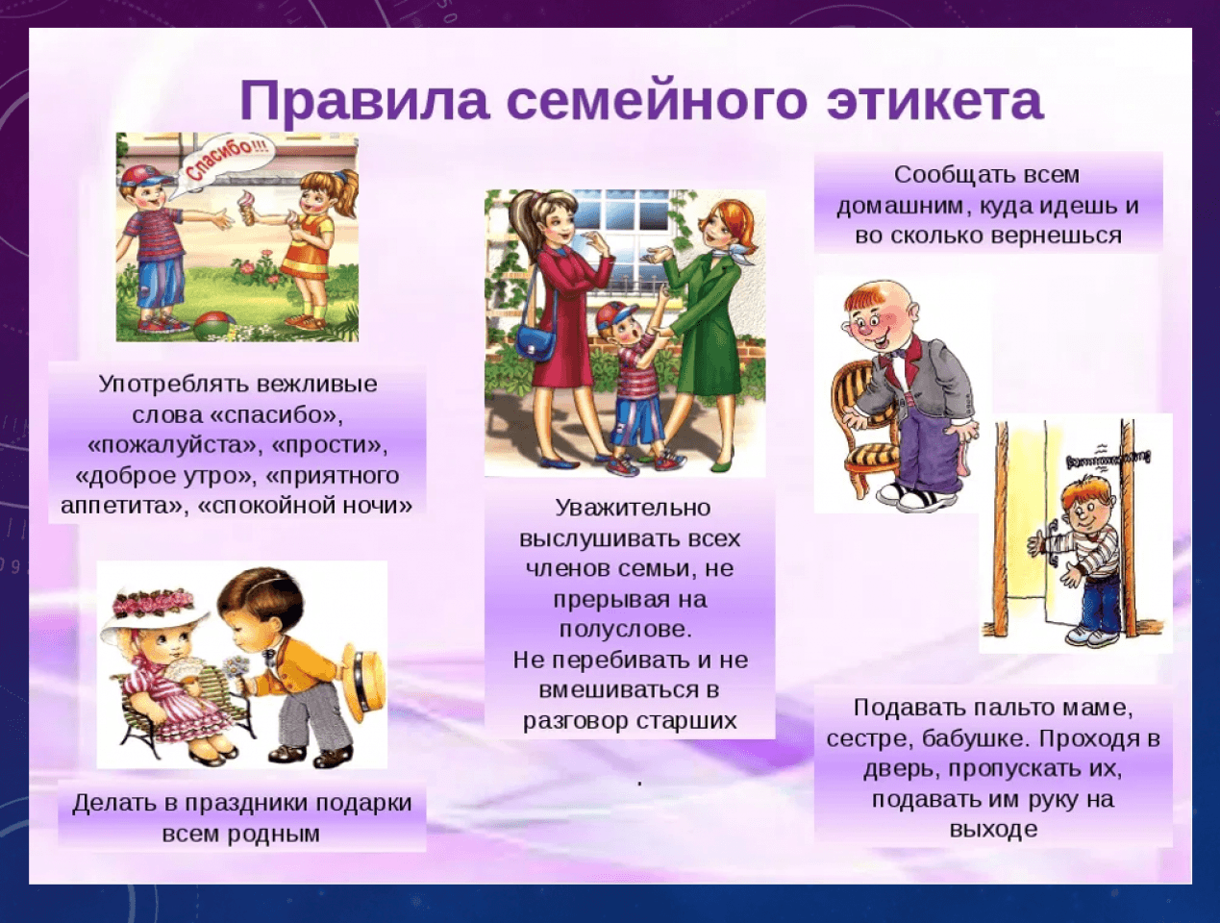

ГАУ КЦСОН «Забота» Белоярского района»
Отделение сопровождения
замещающих семей

Наш адрес:
пер. Центральный, д.2
624030, пгт. Белоярский,
телефон: 8-343-77-5-19-00

Юрисконсульт Наумова Н.Л.

2023 г.

